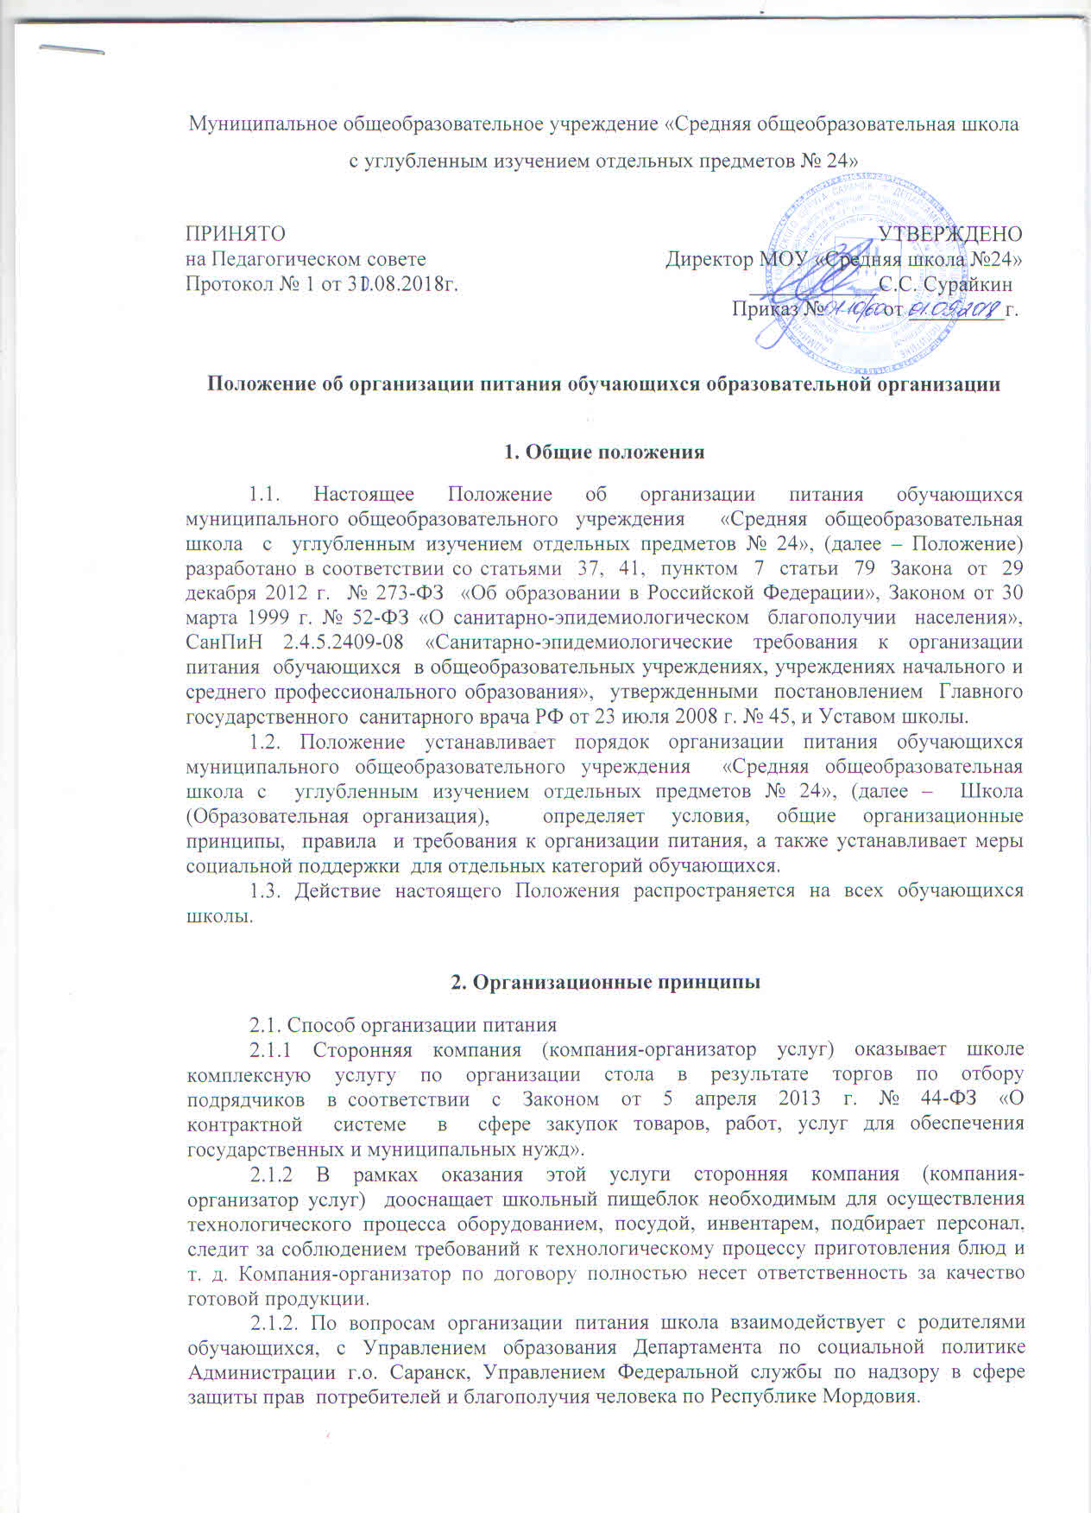

Муниципальное общеобразовательное учреждение «Средняя общеобразовательная школа с углубленным изучением отдельных предметов № 24»

ПРИНЯТО  на Педагогическом совете  Протокол № 1 от 31.08.2018г. | УТВЕРЖДЕНО  Директор МОУ «Средняя школа №24»  ____________С.С. Сурайкин  Приказ № от 03.09.2018г.

Положение об организации питания обучающихся образовательной организации

1. Общие положения
1.1. Настоящее Положение об организации питания обучающихся муниципального общеобразовательного учреждения «Средняя общеобразовательная школа с углубленным изучением отдельных предметов № 24», (далее – Положение) разработано в соответствии со статьями 37, 41, пунктом 7 статьи 79 Закона от 29 декабря 2012 г. № 273-ФЗ «Об образовании в Российской Федерации», Законом от 30 марта 1999 г. № 52-ФЗ «О санитарно-эпидемиологическом благополучии населения», СанПиН 2.4.5.2409-08 «Санитарно-эпидемиологические требования к организации питания обучающихся в общеобразовательных учреждениях, учреждениях начального и среднего профессионального образования», утвержденными постановлением Главного государственного санитарного врача РФ от 23 июля 2008 г. № 45, и Уставом школы.
1.2. Положение устанавливает порядок организации питания обучающихся муниципального общеобразовательного учреждения «Средняя общеобразовательная школа с углубленным изучением отдельных предметов № 24», (далее – Школа (Образовательная организация), определяет условия, общие организационные принципы, правила и требования к организации питания, а также устанавливает меры социальной поддержки для отдельных категорий обучающихся.
1.3. Действие настоящего Положения распространяется на всех обучающихся школы.

2. Организационные принципы
2.1. Способ организации питания
2.1.1 Сторонняя компания (компания-организатор услуг) оказывает школе комплексную услугу по организации стола в результате торгов по отбору подрядчиков в соответствии с Законом от 5 апреля 2013 г. № 44-ФЗ «О контрактной системе в сфере закупок товаров, работ, услуг для обеспечения государственных и муниципальных нужд».
2.1.2 В рамках оказания этой услуги сторонняя компания (компания-организатор услуг) дооснащает школьный пищеблок необходимым для осуществления технологического процесса оборудованием, посудой, инвентарем, подбирает персонал, следит за соблюдением требований к технологическому процессу приготовления блюд и т. д. Компания-организатор по договору полностью несет ответственность за качество готовой продукции.
2.1.2. По вопросам организации питания школа взаимодействует с родителями обучающихся, с Управлением образования Департамента по социальной политике Администрации г.о. Саранск, Управлением Федеральной службы по надзору в сфере защиты прав потребителей и благополучия человека по Республике Мордовия.
2.1.3. Питание обучающихся организуется в соответствии с требованиями санитарных правил и норм устройства, содержания и организации учебно-воспитательного процесса утверждаемых в установленном порядке.
2.2. Режим организации питания
2.2.1. Режим питания устанавливается приказом директора школы в соответствии с санитарно-гигиеническими требованиями к организации питания.
2.2.2. Горячее питание предоставляется в учебные дни шесть дней в неделю – с понедельника по субботу включительно.
2.2.3. В случае проведения мероприятий, связанных с выходом или выездом обучающихся из здания школы, режим предоставления питания переводится на специальный график, утверждаемый приказом директора школы.
2.3. Условия организации питания
2.3.1. Для создания условий организации питания в школе в соответствии с требованиями СанПиН 2.4.5.2409-08 и СП 2.3.6.1079-01 предусматриваются помещения для приема, хранения и приготовления пищи. Помещения оснащаются механическим, тепловым и холодильным оборудованием, инвентарем, посудой и мебелью.
2.3.2. Закупка продуктов питания осуществляется организацией предоставляющей
услуги организации питания, по итогам проведения торгов по отбору подрядчиков в соответствии с Законом от 5 апреля 2013 г. № 44-ФЗ «О контрактной системе в сфере закупок товаров, работ, услуг для обеспечения государственных и муниципальных нужд».
2.3.3. Для организации питания работники столовой ведут и используют следующие
документы:
– Бракеражный журнал готовой продукции;
– Бракеражный журнал сырой продукции;
– Журнал здоровья;
– Журнал температурного режима;
– Журнал влажности.
2.4. Меры по улучшению организации питания
2.4.1. В целях совершенствования организации питания обучающихся администрация
ОО совместно с классными руководителями:
– организует постоянную информационно-просветительскую работу по повышению уровня культуры питания школьников в рамках учебной деятельности и внеучебных мероприятий;
– оформляет информационные стенды, посвященные вопросам формирования культуры питания;
– проводит с родителями беседы, лектории и другие мероприятия, посвященные вопросам роли питания в формировании здоровья человека, обеспечения ежедневного сбалансированного питания, развития культуры питания и пропаганды здорового образа жизни, правильного питания в домашних условиях;
– содействует созданию системы общественного информирования и общественной экспертизы организации школьного питания с учетом широкого использования потенциала управляющего и родительского совета;
– проводит мониторинг организации питания и направляет в муниципальный орган управления образованием сведения о показателях эффективности реализации мероприятий по совершенствованию организации школьного питания.
2.4.2. Переоснащение и комплектование пищеблока производится с учетом новых технологий.

3. Порядок предоставления питания обучающимся

3.1. Предоставление горячего питания
3.1.1. Всем обучающимся предоставляется двухразовое питание – завтрак и обед.
3.1.2. Для приема пищи в течение учебного дня выделяются перемены для приема завтрака 15 минут, для приема обеда – 20 минут.
3.1.3. Отпуск питания организуется по классам в соответствии с графиком, утверждаемым директором школы. Отпуск блюд осуществляется по заявкам ответственного лица – классного руководителя. Заявка на количество питающихся предоставляется классными руководителями за день до16.00 часов вечера и уточняется накануне не позднее 8.00 часов.
3.1.4. График предоставления питания устанавливает директор школы самостоятельно с учетом возрастных особенностей обучающихся, числа посадочных мест в обеденном зале и продолжительности учебных занятий.
3.1.5. Примерное 14-дневное меню разрабатывает экономист-калькулятор и технолог Компании (организатора услуг) и согласовывает меню с Управлением Федеральной службы по надзору в сфере защиты прав потребителей и благополучия человека по Республике Мордовия, а затем принимает и визирует. Замена Компанией (организатором услуг) блюд в меню производится в исключительных случаях на основе норм взаимозаменяемости продуктов по согласованию с директором школы. При наличии финансовых условий и медицинских показаний для детей формируется рацион диетического питания.
3.1.6. Ежедневно меню вывешивается в обеденном зале. В меню указываются стоимость, названия кулинарных изделий, сведения об объемах блюд, энергетической ценности.
3.2. Предоставление дополнительного питания
3.2.1. Дополнительное питание предоставляется обучающимся на платной основе путем реализации буфетной продукции.
3.2.2. Реализация буфетной продукции осуществляется только в буфетах и на пищеблоке школы в соответствии с требованиями санитарно-эпидемиологических норм. Буфет работает в течение всего учебного года.
3.2.3. Ассортимент дополнительного питания формируется в соответствии с требованиями СанПиН 2.4.5.2409-08 и ежегодно перед началом учебного года согласовывается с территориальным отделом Роспотребнадзора, а затем утверждается приказом директора школы.
3.2.4. Администрация школы осуществляет контроль за необходимым ассортиментом буфетной продукции, ее соответствием гигиеническим требованиям, наличием соответствующей документации.
3.3. Предоставление питьевой воды.
3.3.1. В школе предусматривается централизованное обеспечение обучающихся питьевой водой, отвечающей гигиеническим требованиям, предъявляемым к качеству воды питьевого водоснабжения.
3.3.2. Свободный доступ к питьевой воде обеспечивается в течение всего времени пребывания детей в школе.
4. Финансовое обеспечение

4.1. Источники и порядок определения стоимости организации питания
4.1.1. Финансирование питания обучающихся осуществляется за счет:
– Субсидий бюджета Республики Мордовия;
– Субсидий бюджета городского округа Саранск;
– Финансовых средств родителей обучающихся.
4.1.2. Стоимость питания на одного человека складывается в зависимости от сложившихся цен на продукты питания, включенные в состав рекомендованного санитарными правилами набора продуктов, и наценки за услуги по организации питания, транспортных расходов. Удешевление стоимости питания может осуществляться за счет продуктов, выращенных на приусадебном участке школы.
4.1.3. Стоимость питания по разным возрастным категориям обучающихся для льготников, определяется на основании постановлений Правительства Республики Мордовия и распоряжений Администрации городского округа Саранск, из расчета принятых в бюджете на текущий календарный год субсидий на питание.
4.1.4. Размер платы, взимаемой с родителей (законных представителей) за питание детей в школе, определяется на основании постановлений Правительства Республики Мордовия и распоряжений Администрации городского округа Саранск. Сумма средств, выплачиваемых родителями за питание, не может быть увеличена.
4.2. Организация питания за счет средств республиканского и местного бюджетов.
4.2.1. Бюджетные средства на организацию питания обучающихся выделяются в качестве меры социальной поддержки на финансовый год и не могут быть использованы на другие цели. Контроль за целевым использованием субсидий осуществляется в соответствии с действующим законодательством.
4.2.2. Объем и порядок предоставления бюджетных средств устанавливается Администрацией городского округа Саранск.
4.2.3. Школа в ежедневном режиме ведет учет экономии бюджетных средств, сложившейся за счет пропусков занятий обучающимися по причинам карантина, болезни, актированных дней, иным причинам.
4.3. Организация питания за счет средств родительской платы
4.3.1. Предоставление питания за счет средств родительской платы производится только на добровольной основе с письменного заявления родителей (законных представителей), поданного в срок до 5 сентября текущего учебного года.
4.3.2. Директор школы на основании заявлений родителей (законных представителей) издает приказ, которым утверждает список обучающихся, имеющих право на обеспечение питанием за счет средств родителей (законных представителей).
4.3.3. Списки детей для получения питания за счет средств родителей (законных представителей) два раза в год (на 1 сентября и 1 января) формирует ответственный за организацию питания и ежемесячно корректирует администрация школы при наличии:
– вновь поступивших заявлений родителей (законных представителей) обучающихся;
4.3.4. Начисление родительской платы производится добровольно и заранее родителями на лицевой счет обучающихся через процессинговые центры, обеспечивающие учет и движение финансовых средств поступающих от родителей.
4.3.5. Родительская плата начисляется авансом за текущую неделю, месяц и оплачивается родителями в школе через банковский терминал, либо оплата производится в отделении банка, с кем компания по организации питания имеет соответствующий договор на обслуживание данной финансовой деятельности.
4.3.6. Об отсутствии ребенка родители должны сообщить классному руководителю
заблаговременно, то есть до наступления дня отсутствия обучающегося.
4.3.7. При отсутствии обучающегося по уважительным причинам и при условии своевременного предупреждения классного руководителя о таком отсутствии ребенок снимается с питания. При этом ответственное лицо производит перерасчет стоимости питания и уплаченные деньги засчитываются в следующий месяц.
4.3.8. В случае непосещения обучающимися школы без уважительной причины и при отсутствии уведомления в письменной или устной форме за один день о предстоящем непосещении родительская плата за пропущенные дни не пересчитывается и взимается полностью.
4.4. Организация питания за счет внебюджетных средств.
4.4.1. Внебюджетные средства школа направляет на частичное возмещение расходов на обеспечение питанием только по согласованному решению между Администрацией школы и Управляющим советом.

5. Меры социальной поддержки

5.1. Право на получение мер социальной поддержки возникает у обучающихся, отнесенных к одной из категорий, указанных в пунктах 5.2–5.3 настоящего Положения.
5.2. На полное возмещение расходов имеют право обучающиеся, отнесенные к категории:
– дети с ОВЗ;
5.3. На частичное возмещение расходов имеют право обучающиеся, отнесенные к категории:
– малообеспеченные.
5.4. Основанием для получения обучающимися компенсационных выплат является предоставление документов:
– заявления одного из родителей (законных представителей), составленного по форме, установленной в приложении № 1 к настоящему Положению;
– документов, подтверждающих льготную категорию ребенка.
5.5. При возникновении права на льготу по двум и более основаниям учитывается источник финансирования предоставляемых льгот. В случае финансирования из одного источника родители выбирают один вариант льготы. В случае финансирования из разных источников предоставление льгот производится по обоим основаниям в пределах выделенных бюджетных ассигнований. При изменении основания предоставления льгот заявитель обязан в течение двух недель сообщить об этом в школу.
5.6. При возникновении права на обеспечение льготным питанием обучающихся в течение учебного года заявление родителей (законных представителей) рассматривается в день регистрации.
5.7. Списки обучающихся, поставленных на льготное питание, утверждаются приказом директора школы.
5.8. Право на получение льготного питания наступает со следующего учебного дня после издания приказа директора школы и действует до окончания текущего учебного года, при наличии обновленных справок, документов на право получении льготного питания - ежеквартально.
5.9. В случае возникновения причин для досрочного прекращения предоставления льготного питания обучающемуся директор школы издает приказ об исключении ребенка из списков обучающихся, питающихся льготно, с указанием этих причин.

6. Обязанности участников процесса организации питания

6.1. Директор школы:
– ежегодно в начале учебного года издает приказ о предоставлении горячего питания обучающимся;
– несет ответственность за организацию горячего питания обучающихся в соответствии с федеральными, региональными и муниципальными нормативными актами, федеральными санитарными правилами и нормами, уставом школы и настоящим Положением;
– обеспечивает принятие локальных актов, предусмотренных настоящим Положением;
– назначает из числа работников школы ответственных за организацию питания и закрепляет их обязанности в должностных инструкциях;
– обеспечивает рассмотрение вопросов организации горячего питания обучающихся на родительских собраниях, заседаниях управляющего совета школы, а также педагогических советах и административных совещаниях;
6.2. Ответственный за питание:
– контролирует деятельность классных руководителей, поставщиков услуг организации питания и работников пищеблока;
– формирует сводный список обучающихся для предоставления горячего питания;
– предоставляет списки обучающихся для расчета средств на горячее питание в соответствующие финансовые структуры;
– обеспечивает учет фактической посещаемости обучающихся столовой, охват всех детей горячим питанием, контролирует ежедневный порядок учета количества фактически полученных обучающимися обедов по классам;
– формирует список и ведет учет детей из малоимущих семей и детей, находящихся в иной трудной жизненной ситуации;
– координирует работу в школе по формированию культуры питания;
– осуществляет мониторинг удовлетворенности качеством питания;
– вносит предложения по улучшению организации горячего питания;
6.3. Заместитель директора по административно-хозяйственной части:
– обеспечивает своевременную организацию ремонта технологического,
механического и холодильного оборудования;
– своевременно формирует заявку для снабжения столовой достаточным количеством посуды, специальной одежды, санитарно-гигиеническими средствами, уборочным инвентарем;
6.4. Повар и работники пищеблока:
– выполняют обязанности в рамках должностной инструкции;
– вправе вносить предложения по улучшению организации питания;
6.5. Классные руководители:
– ежедневно формируют через специальный сайт процессингового центра заявку для организации горячего питания на количество обучающихся на следующий учебный день;
– ежедневно не позднее чем за 1 час до предоставления обеда уточняют представленную накануне заявку;
– осуществляют в части своей компетенции мониторинг организации горячего питания;
– предусматривают в планах воспитательной работы мероприятия, направленные на формирование здорового образа жизни детей, потребности в сбалансированном и рациональном питании, систематически выносят на обсуждение в ходе родительских собраний вопросы обеспечения обучающихся полноценным питанием;
– выносят на обсуждение на заседаниях Управляющего совета школы, педагогического совета, совещаниях при директоре предложения по улучшению горячего
питания;
6.6. Родители (законные представители) обучающихся:
– представляют подтверждающие документы в случае, если ребенок относится к льготной категории детей;
– сообщают классному руководителю о болезни ребенка или его временном отсутствии в школе для снятия его с питания на период его фактического отсутствия, а также предупреждают медицинского работника, классного руководителя об имеющихся у ребенка аллергических реакциях на продукты питания;
– ведут разъяснительную работу со своими детьми по привитию им навыков здорового образа жизни и правильного питания;
– вносят предложения по улучшению организации горячего питания в школе;
– вправе знакомиться с примерным и ежедневным меню.

7. Контроль за организацией питания

7.1. Текущий контроль за организацией питания осуществляют ответственные работники школы на основании программы производственного контроля, утвержденной директором школы.
7.2. Проверку качества готовой кулинарной продукции осуществляет бракеражная комиссия, деятельность которой регулируется Положением о бракеражной комиссии. Состав комиссии утверждается приказом директора школы.
7.3. Контроль за качеством пищевых продуктов и продовольственного сырья осуществляет медицинский работник в соответствии с требованиями санитарных правил и федерального законодательства.

8. Ответственность

8.1. Все работники школы, отвечающие за организацию питания, несут ответственность за вред, причиненный здоровью детей, связанный с неисполнением или ненадлежащим исполнением должностных обязанностей.
8.2. Родители (законные представители) несут предусмотренную действующим законодательством ответственность за не уведомление школы о наступлении обстоятельств, лишающих их права на получение льготного питания для ребенка.
8.3. Лица, виновные в нарушении требований организации питания, привлекаются к дисциплинарной и материальной ответственности, а в случаях, установленных законодательством Российской Федерации, – к гражданско-правовой,
административной и уголовной ответственности в порядке, установленном федеральными законами.

Приложение № 1
к Положению об организации питания обучающихся
Форма заявления о предоставлении льгот на питание обучающихся

________________________________________________________ ________________________________________________________
(должность, Ф. И. О. руководителя наименование образовательной
организации)
от______________________________________________________
(Ф. И. О. родителя/законного представителя)

паспорт______________________, выдан__ _____________________,
(серия, номер) (дата выдачи и орган, выдавши документ)
_______________________________________________________
проживающего(ей) по адресу:

______________________________,
контактный телефон
Заявление
Прошу предоставить_________________________________________________________, (фамилия, имя, отчество)
ученику ______ класса, в дни посещения школы на период с «___» ____________ 20___ г. по «___» ________ 20 ___ г. льготы на питание в связи с тем, что ребенок относится к категории:
– детей с ограниченными возможностями здоровья
– малообеспеченных семей;
С Положением об организации питания обучающихся ознакомлен(а). ______________________
(подпись)
В случае изменения оснований для получения питания на бесплатной основе обязуюсь незамедлительно письменно информировать администрацию школы.
Прилагаю перечень документов, подтверждающих основание предоставления бесплатного питания:
– ___________________________________________________________________________ ;
– ___________________________________________________________________________ ;
– ___________________________________________________________________________
Проинформирован(а) школой:
– о необходимости ежегодной подачи заявления о предоставлении бесплатного питания;
– о представлении подтверждающих документов к заявлению.
Несу полную ответственность за подлинность и достоверность сведений, изложенных в настоящем заявлении.

____ ________ _____________________
(дата) (подпись) (расшифровка подписи)

_____________________________________________________________________________
* При заполнении заявления необходимо поставить галочку в пункте, по которому школьник претендует на получение льгот.

